Трогательные поздравления
23 ноября 2012г. в МБОУ «ООШ №5» г.Ожерелье состоялся праздничный концерт, посвященный Дню матери. Пришедшим на праздник в школу мамам и бабушкам дети дарили стихи, песни, цветы, а также подарки-сувениры, сделанные своими руками.
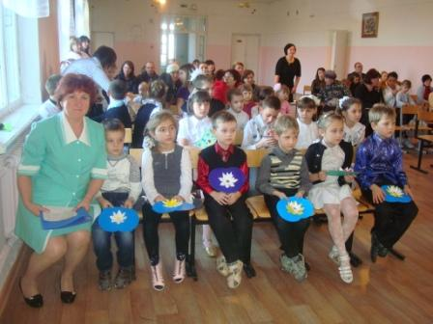 | 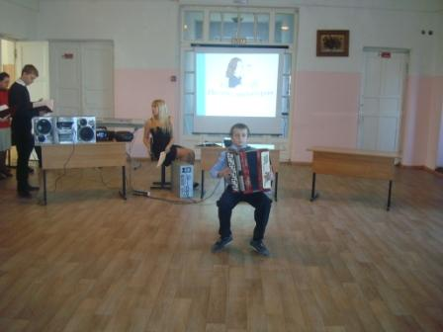
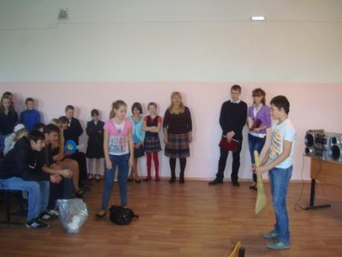 | 

